Урал 6464.

У единственного в России производителя большегрузных магистральных грузовиков - КамАЗа, похоже, объявился серьезный конкурент. «РусПромАвто» или, как теперь его называют, «Группа ГАЗ» намеревается наращивать выпуск машин новой для нее дорожной гаммы. Их будет выпускать «УралАЗ». На прошлогоднем Московском автосалоне представили «Урал-6464». Его можно было бы расценивать как очередной прототип, эксперимент с доставшейся миассцам в начале 90-х кабиной от «ИВЕКО Турбо-Стар». Однако уже в ноябре началась серийная сборка бескапотных самосвалов 6x4, а после Нового года РПА купил лицензию у «Рено-Транс» на производство двигателей dCill. Похоже, «УралАЗ» выбирается из старой советской колеи и новый капотник может стать его флагманом.

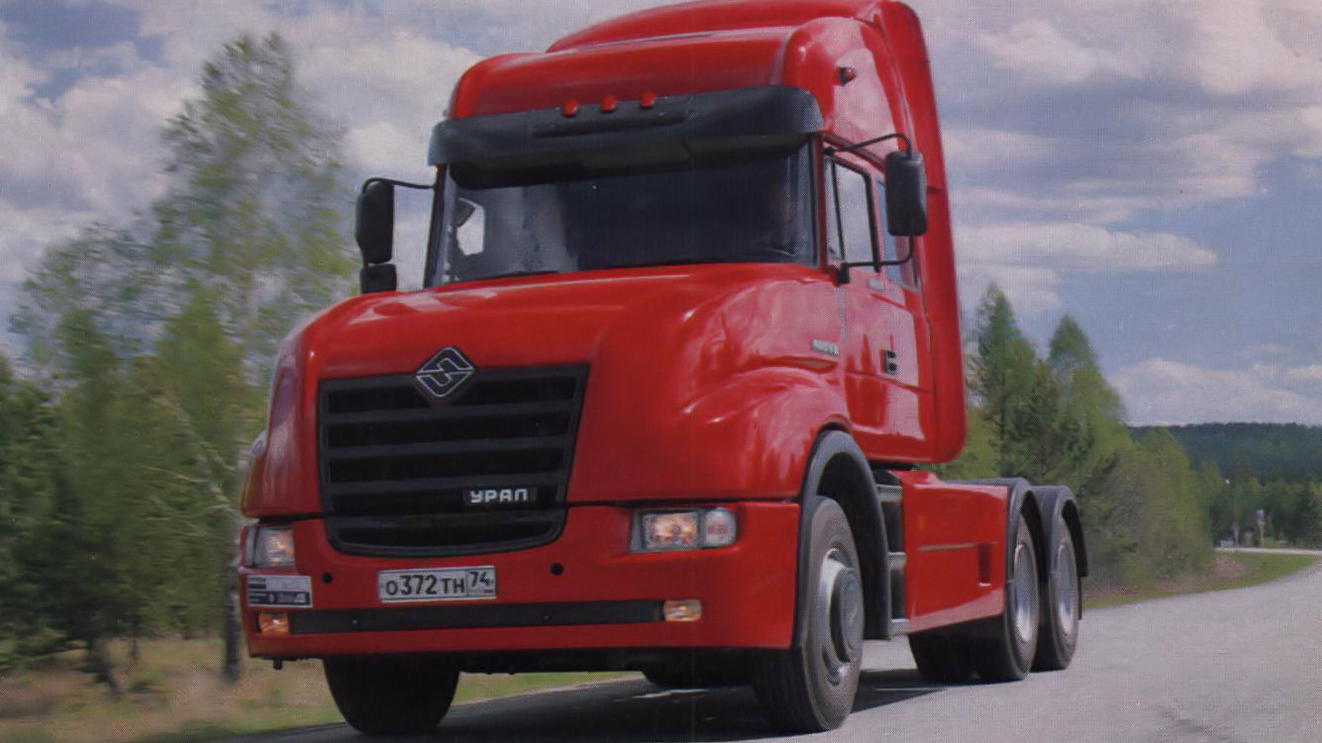

Если бы эту разработку «УралАЗа» увидели итальянцы, скинувшие русским за ненадобностью старую кабину! Из всех вариантов ее нынешнего применения этот самый удачный. По сравнению с бескапотниками - нет и в помине шахты моторного отсека. По всей площади -ровный пол, а потолок - под два метра. Сидений (конечно же, с подлокотниками!) только два и между ними легко пройти к спальнику. Подвеска кабины не самая современная, она двухточечная, спереди на сайлентблоках, сзади на пружинах с амортизаторами. Однако не трясет даже на пустой «голове». Кроме более комфортной кабины, еще одно неоспоримое достоинство капотника - безопасность при столкновении. О грустном не хочется, но при ударе у бескапотника иной раз сорвет с рамы весь «скворечник» или прижмет ноги. Здесь же, чтобы получить шанс, достаточно элементарных ремней безопасности.

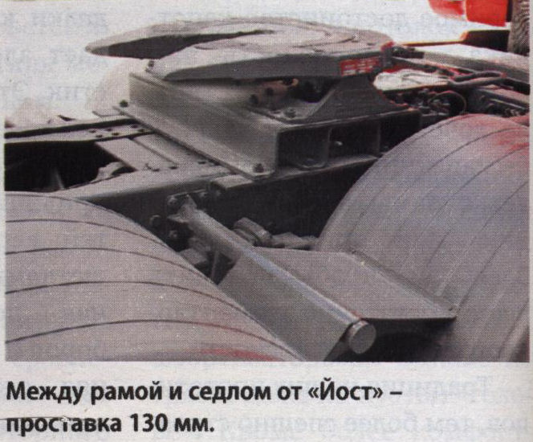

Традиция наших прототипов, тем более спешно строящихся, - низкое качество отделки кабины, где преобладает зловонный стеклопластик. Этот красный «Урал» -исключение: панель приборов уже выглядит вполне прилично. Она из трех частей: верхняя накладка с решетками воздуховодов, средняя - под комбинацию приборов и разные кнопки, нижняя - с консолью, на которой есть даже два подстаканника. Пластик «газелевского» качества вполне достаточен для грузовика. Портит впечатление лишь обивка дверей, дешевый ковролин на полу и то, что удачные шкафчики над ветровым стеклом оказались муляжами. Но чего требовать от машины, сделанной в единственном экземпляре?

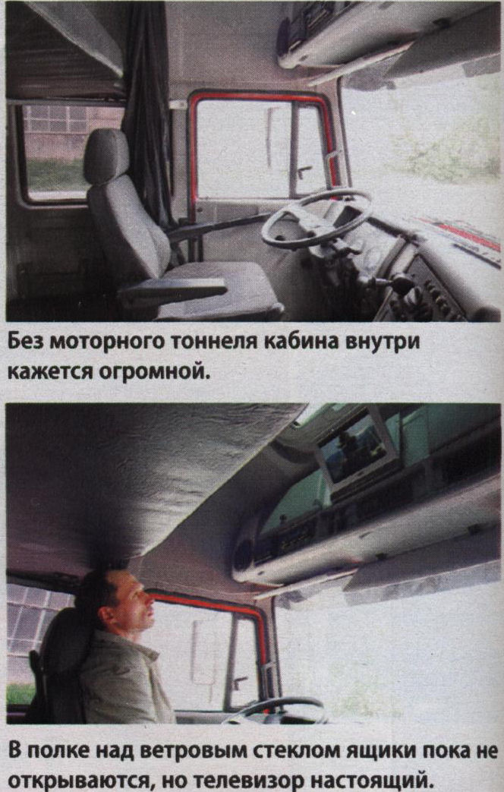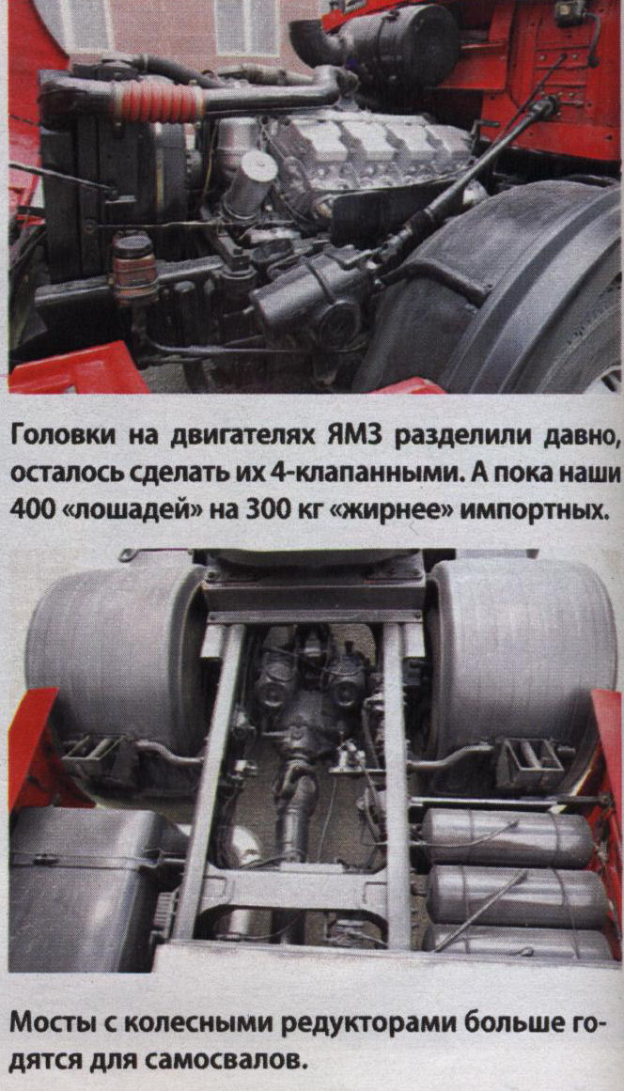

Экстерьер - что-то среднее между «американцами» и «Сканией» серии Т. Однако тягач получился очень высоким - от земли до седла 1300 мм! Конечно, «УралАЗ» тяжело расстается с вездеходным прошлым, но гренадерскому росту есть объяснение. Машина обута в высокие ярославские шины, стоит на самосвальной задней тележке с мощными рессорами, а под седлом проставка в 130 мм. С такой конструкцией впору таскать прицепы-тяжеловозы по зимникам наших северов. Магистралям же нужны гипоидные мосты и пневмоподвеска - здесь без импорта не обойтись.

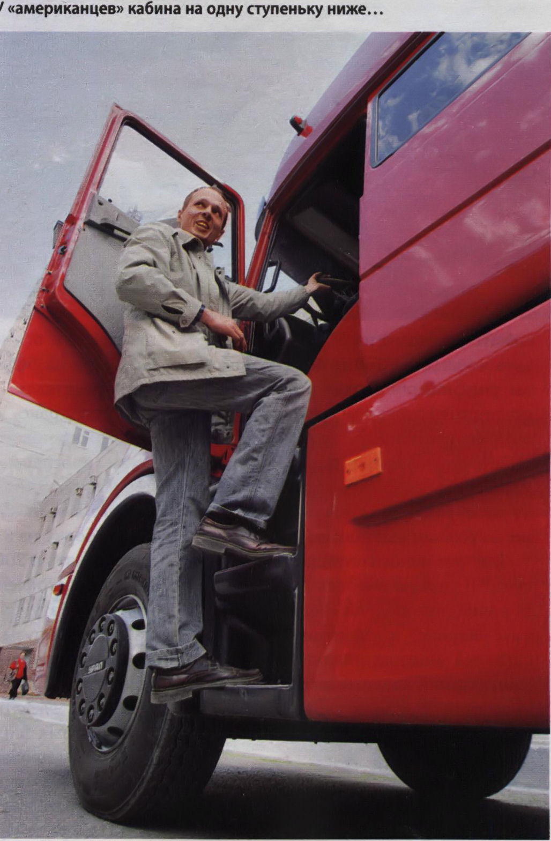

Испытательного полигона в Миассе нет, да он, наверное, и не нужен. Тот, кто хоть раз переваливал через Урал, наверняка запомнил местные тягуны - Уреньга, Европа-Азия, Сим... Подъемы вроде небольшие - 2-5%, но затяжные, до 10 километров. Одолеть их зимой с одним ведущим мостом и без цепей на колесах - редкая удача, а на спусках круглый год стоит вонь от горелых тормозных колодок. Потому колесная формула будущего флагмана - 6x4, с блокировками дифференциалов и обязательно многоступенчатые современные коробки, эффективные моторные или трансмиссионные замедлители. И очень нужны мощные надежные моторы.
Приобретая у «Рено» лицензию на 11-литровую рядную «шестерку», ярославцы не ставят крест на своих V-образных двигателях. Нынешний V6 ЯМЗ-7601 при равном объеме тяжелее «гастарбайтера» всего на 50-60 кг, а увеличить мощность с 300 до 400 сил помогли бы унифицированные раздельные 4-клапанные головки. «Озеленить» же выхлоп до уровня Евро III помогут электронно-управляемые мини - ТНВД «Бош». Такие моторы с импортной топливной аппаратурой ярославцы уже три года возят по разным выставкам.
Так чем же осчастливили нас французы? В первую очередь - брендом, хотя нынешние модели «Рено» - «Премиум», «Керакс» и «Магнум» ориентированы на моторы «Вольво». Французской фирмой владеют шведы и ради сокращения издержек собираются переходить на единый, более современный силовой агрегат.

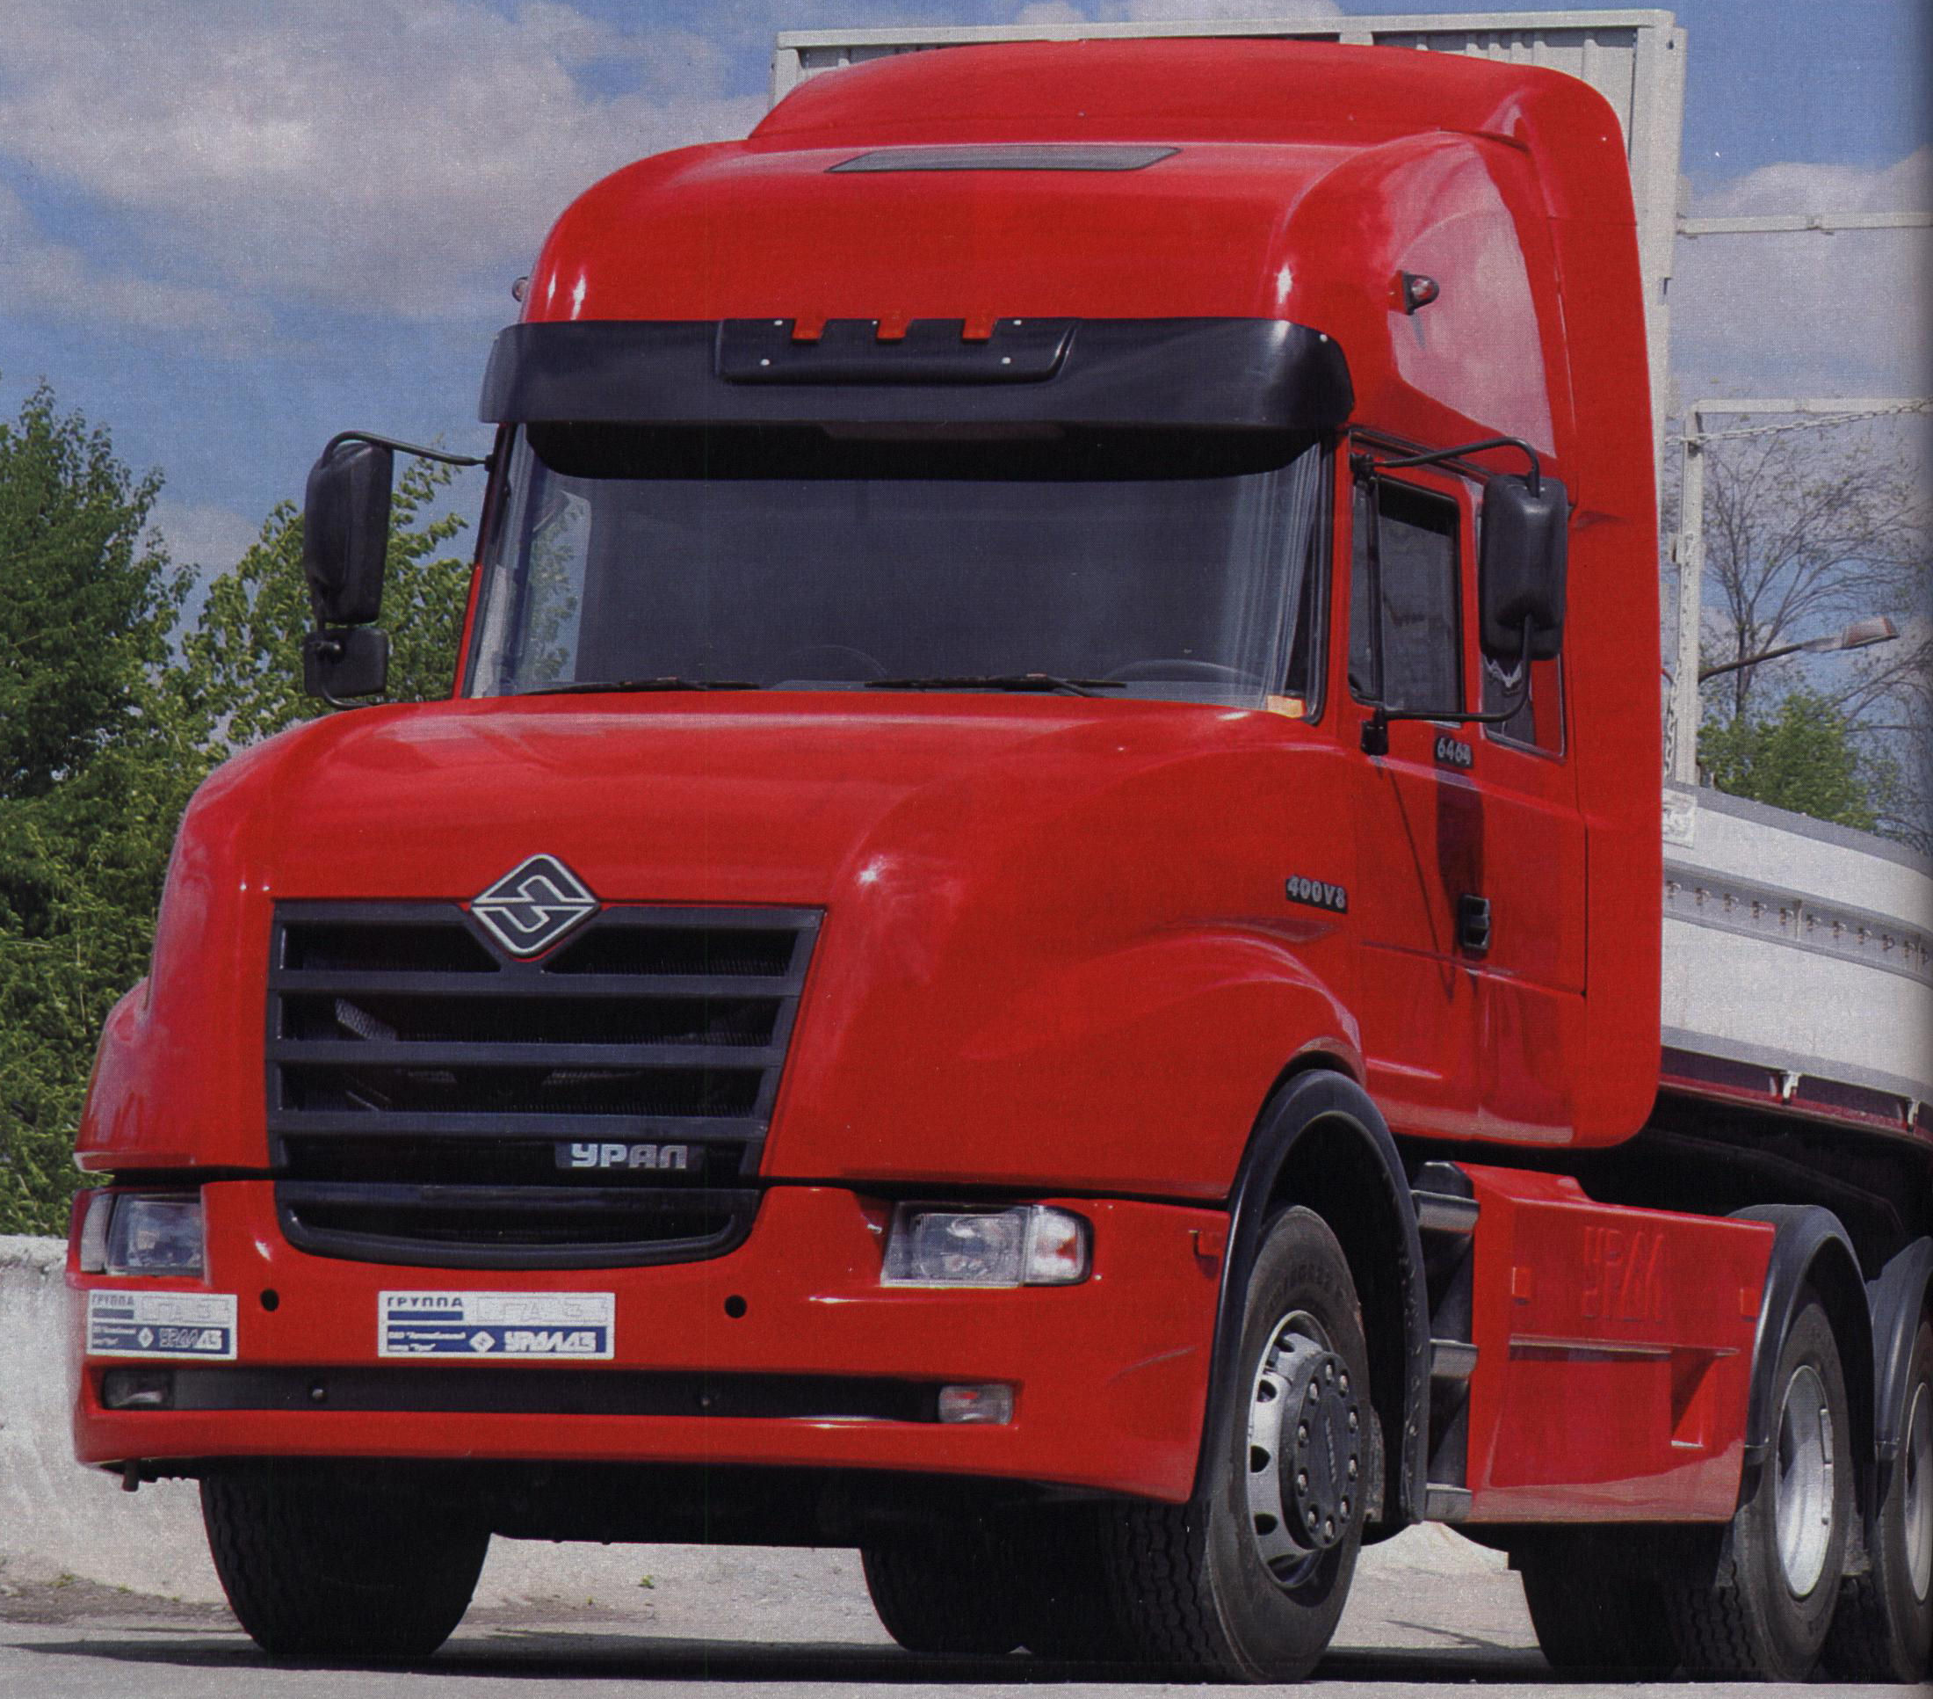

Все же приобретенный дизель нельзя назвать архаичным, хотя он и ведет свою родословную от известного мотора MIDR 06.23.56. На конвейере dCi 11 стоит с 2000 года, диапазон мощности 313-412 л. с, нормы токсичности Евро III. Французы одолели и Евро IV, но запустить в серию не успели. Особенности конструкции: четыре клапана на цилиндр, составные поршни (стальное днище с бобышками и алюминиевая юбка), мокрые гильзы. Блок прочный и жесткий благодаря еще и крышкам коренных подшипников, выполненным единой отливкой, а также литому поддону. Топливная система с общей рампой - «коммон рейл», электронно-управляемый турбокомпрессор. Ресурс при благоприятных условиях - около 2 млн. км. Сцепление - одно- и двухдисковое с гидроприводом, коробки передач - ZF 16S151 и 16S221.
Компрессионного моторного тормоза нет, но заслонка на выхлопе «поглощает» 220 кВт при 2100 об/мин. Возможен отбор мощности для привода гидронасосов и т. п. - значит, этот мотор мы увидим и на больших самосвалах и бетоносмесителях.
«Рено траке» обещает техническую поддержку нового производства и обучение ярославских специалистов. Им передадут технологии, автоматизированные линии, систему контроля качества. Сборку из SKD-комплектов планируют начать в 2007 году, через год - освоить изготовление блока цилиндров, головки, шатунов и других деталей. Однако и французы сами не делали моторы до последней гайки. Топливную аппаратуру, поршни, кольца и турбокомпрессоры, электронику придется закупать у других фирм.
Объемы производства - около 20 тысяч дизелей в год, а в очередь за ними, помимо «УралАЗа», готовы встать заводы из Минска, Кременчуга и автобусники.

